Sarcina 1.
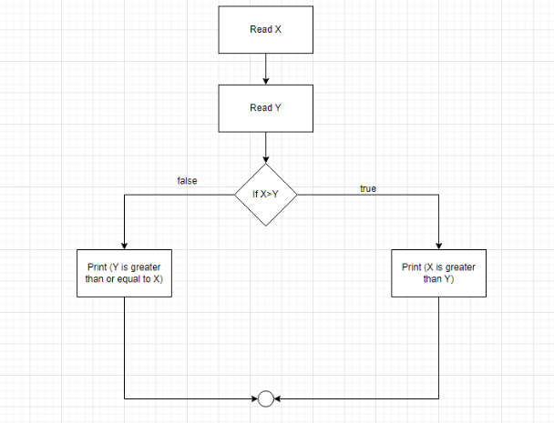

Care este numărul minim de cazuri de testare necesare pentru a asigura un statement covarage de 100% și un decision coverage de 100%?
Raspuns: B. Statement coverage = 2, Decision coverage = 2

Sarcina 2.
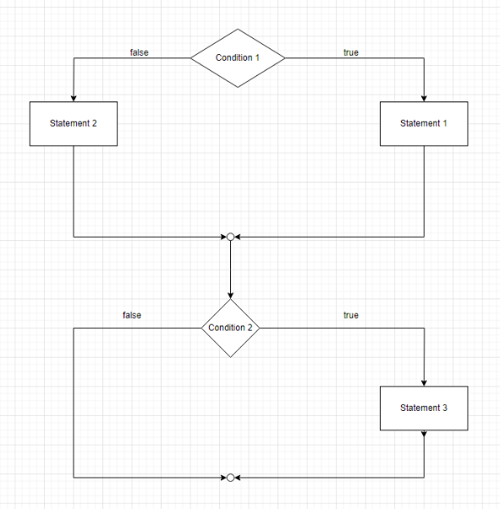

Care este numărul minim de cazuri de testare necesare pentru a asigura un path coverage de 100%?
Raspuns: D. Niciun răspuns nu este corect (cred ca sunt 4).

Sarcina 3.

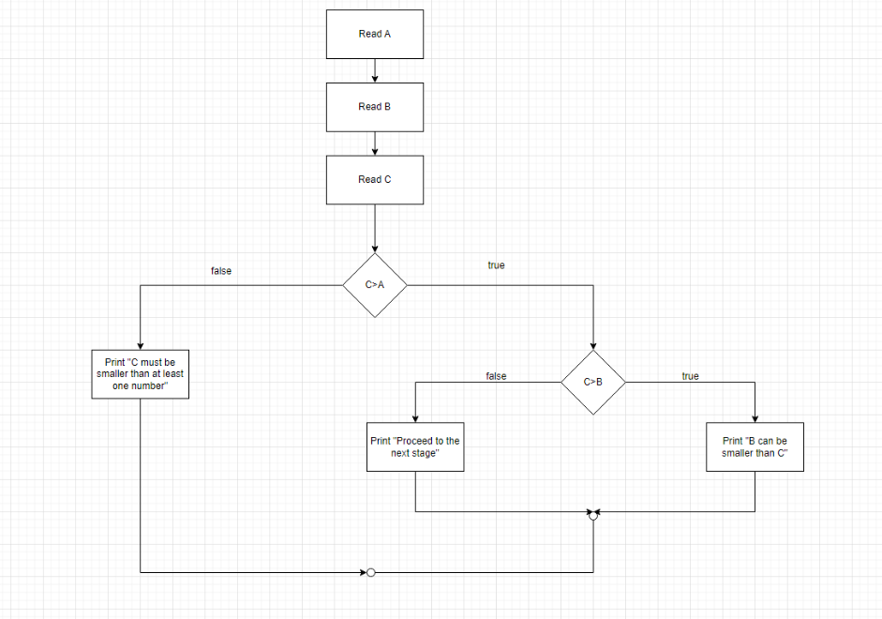
Care este numărul minim de cazuri de testare necesare pentru a asigura un statement coverage de 100% și un declaration coverage de 100%?

Raspuns: C. 3, 3.

Sarcina 4.

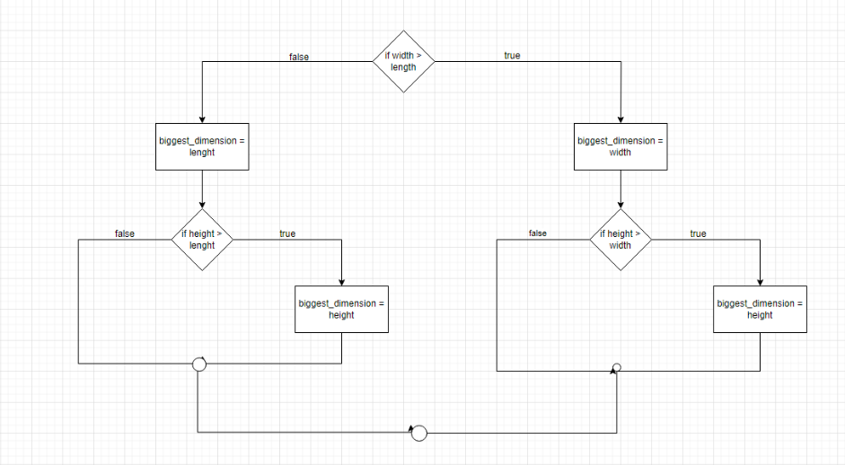
Care este numărul minim de cazuri de testare necesare pentru a asigura decision coverage de 100%?

Raspuns: B. 4

Sarcina 5.

Care este statement covarage pentru cele trei teste?
B. 70%

